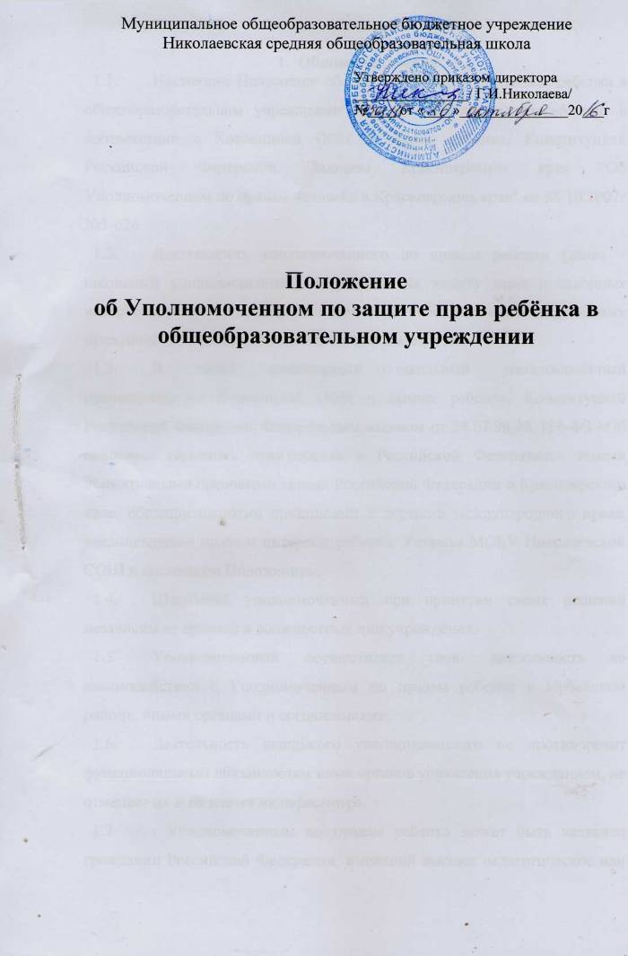

- Общие положения
  - Настоящее Положение об уполномоченном по правам ребенка в общеобразовательном учреждении (далее – Положение) разработано в соответствии с Конвенцией ООН о правах ребенка, Конституцией Российской Федерации, Законом Красноярского края "Об Уполномоченном по правам человека в Красноярском крае" от 25.10.2007г №3-626
  - Деятельность уполномоченного по правам ребенка (далее – школьный уполномоченный) направлена на защиту прав и законных интересов ребенка, всемерное содействие восстановлению нарушенных прав детей в рамках действующего законодательства.
  - В своей деятельности школьный уполномоченный руководствуется Конвенцией ООН о правах ребенка, Конституцией Российской Федерации, Федеральным законом от 24.07.98 № 124-ФЗ «Об основных гарантиях прав ребенка в Российской Федерации», иными нормативными правовыми актами Российской Федерации и Красноярского края, общепризнанными принципами и нормами международного права, защищающими права и интересы ребенка, Уставом МОБУ Николаевской СОШ и настоящим Положением.
  - Школьный уполномоченный при принятии своих решений независим от органов и должностных лиц учреждения.
  - Уполномоченный осуществляет свою деятельность во взаимодействии с Уполномоченным по правам ребенка в Ирбейском районе, иными органами и организациями.
  - Деятельность школьного уполномоченного не противоречит функциональным обязанностям иных органов управления учреждением, не отменяет их и не влечет их пересмотра.
  - . Уполномоченным по правам ребенка может быть назначен гражданин Российской Федерации, имеющий высшее педагогическое или юридическое образование и опыт работы с детьми либо опыт правозащитной деятельности.
  - Школьный уполномоченный по правам ребёнка назначается приказом директора школы и осуществляет свою деятельность на общественных началах.
2. Компетенция Уполномоченного.
2.1. Уполномоченный действует в пределах компетенции, установленной настоящим Положением.
2.2. Уполномоченный по правам ребенка:
а) участвует в рассмотрении жалоб и иных обращений на решения или действия (бездействие) государственных органов, органов местного самоуправления, должностных лиц, приведшие к нарушению прав детей, и в пределах установленной компетенции принимает по ним соответствующие решения согласно действующему законодательству;
б) при проведении проверок по вопросам нарушения прав и законных интересов детей вправе беспрепятственно посещать и обследовать условия содержания детей в образовательных учреждениях; специальных учебно-воспитательных учреждениях открытого и закрытого типа, учреждениях здравоохранения, оказывающих медицинскую помощь детям; социальных приютах для детей, оказавшихся в трудной жизненной ситуации; центрах помощи детям, оставшимся без попечения родителей; центрах временного содержания для несовершеннолетних правонарушителей органов внутренних дел и других специализированных учреждениях, находящихся на территории;
в) вносит предложения по разработке концепции семейной политики, защиты прав и законных интересов детей, поддержки детства и краевых целевых программ защиты прав детей;
г) выступает по доверенности в суде в защиту прав и законных интересов детей;
е) обращается в администрацию школы с предложениями о рассмотрении проектов нормативных правовых актов школы, затрагивающих права детей;
ж) ведет мониторинг соблюдения конституционных прав детей и семьи на территории, а также печатной, аудио- и видеопродукции с целью установления обстоятельств, пагубно влияющих на нравственное и духовное здоровье детей.
2.3. Уполномоченный рассматривает жалобы и обращения обучающихся, родителей обучающихся, педагогов, касающихся нарушения прав ребенка, прав обучающихся в образовательном учреждении. Жалоба должна быть подана Уполномоченному не позднее 2-х недель со дня нарушения прав заявителя или с того дня, когда заявителю стало известно о нарушении. Жалоба может подаваться как в письменной форме, так и в устной.
2.4. Получив обращение (жалобу), Уполномоченный вправе:
- принять обращение (жалобу) к рассмотрению;
-указать на другие меры, которые могут быть предприняты для защиты нарушенных прав;
-передать обращение (жалобу) органу или должностному лицу, имеющему соответствующую компетенцию;
-отказать в принятии жалобы, не относящейся к его компетенции, аргументируя отказ. Приоритетным направлением в деятельности уполномоченного является защита прав несовершеннолетних участников образовательного процесса.
2.5. Уполномоченный вправе принять меры к защите прав ребенка, прав обучающихся по собственной инициативе при наличии у него информации о фактах нарушения прав.
2.6. Уполномоченный имеет право:
- посещать уроки, родительские собрания, педагогические советы, административные совещания, заседания органов самоуправления учреждения;
- получать объяснения по рассматриваемым вопросам от всех участников образовательного процесса;
- проводить самостоятельно или совместно с органами самоуправления, администрацией школы проверку поступивших жалоб на нарушения прав ребенка, прав обучающихся в образовательном учреждении;
- при необходимости обращаться к администрации МОБУ Николаевской СОШ с ходатайством о проведении дисциплинарного расследования по фактам нарушений прав ребенка, участвовать в проведении дисциплинарного расследования;
- привлекать на общественных началах для организации своей деятельности помощников из числа участников образовательного процесса;
- размещать информацию на отведенных для этого местах на территории школы, в школьной газете «Незнайка», официальном сайте;
- получать время для выступлений на совещаниях педагогического коллектива, классных часах и родительских собраниях;
- направлять в администрацию МОБУ Николаевской СОШ письменные запросы, предложения и получать на них официальные ответы;
- проводить опросы и исследования, осуществлять мониторинг соблюдения прав ребенка, прав обучающихся;
-вести прием обучающихся, их родителей (законных представителей), осуществлять сбор предложений, проводить собрания по вопросам защиты прав ребенка;
- при рассмотрении администрацией, Советом профилактики и другими органами управления учреждения вопросов о дисциплинарном воздействии по отношению к обучающимся давать заключение о целесообразности его применения;
- опротестовывать решения администрации и других органов управления образовательного учреждения, действия работников учреждения, нарушающие права ребенка, права обучающихся;
- вносить предложения в план воспитательной работы учреждения и проводить мероприятия, направленные на правовое просвещение участников образовательного процесса;
- использовать оргтехнику, средства связи и иное имущество учреждения по согласованию с администрацией;
- осуществлять иные полномочия в соответствии с действующим законодательством.
3. Обеспечение деятельности Уполномоченного.
3.1. Для эффективной работы Уполномоченного администрация МОБУ Николаевской СОШ оказывает ему всемерное содействие, в том числе предоставляет возможность использования помещений, оргтехники, средств связи и иного имущества.
3.2. Администрация учреждения не вправе вмешиваться в деятельность Уполномоченного.
4. Заключительные положения.
4.1. Изменения в настоящее Положение вносятся органом самоуправления образовательного учреждения, в котором представлены обучающиеся, педагоги, родители (общешкольное собрание, Педагогический совет).

